
计算机科学与技术专业
《Python程序设计》实验报告

学号：202435710252 姓名： 钟润柯
班级： 2024计科(专升本) 2 班
时间： 2024-10-23—2024-10-23
指导： 徐完平

实验四 列表和字典的操作
实验课时
课内：2课时
实验类型
操作性实验
实验目的
掌握并熟练创建列表和字典；
理解并掌握列表和字典的操作。
实验步骤
（描述过程及运行结果截图）
- 十大歌手、
def calculate_score(scores):
# 确保输入的scores是一个列表
if not isinstance(scores, list) or len(scores) < 3:
raise ValueError("Scores must be a list with at least 3 elements.")

scores.sort()

lowest_score = scores.pop(0)
highest_score = scores.pop()

average_score = sum(scores) / len(scores)
return lowest_score, highest_score, average_score

scores_text = input("请连续输入分数以,英文逗号间隔，结束请回车：\n")
try:
scores = [float(score) for score in scores_text.split(",")]
except Exception as e:
raise Exception(e)

lowest_score, highest_score, average_score = calculate_score(scores)
print(f"去掉最低分：{lowest_score}")
print(f"去掉最高分：{highest_score}")
print(f"选手最终得分：{average_score}")

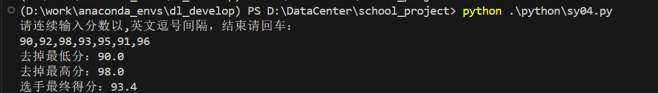
- 青春有你（本例中另一排序方式：设置sort()函数的reverse参数降序排序，代码由学生自行完成）
humans = input("请输入选手名称与分数，以:英文冒号间隔，多个选手以,英文逗号间隔：\n")
humans_dict = {human.split(":")[0]: human.split(":")[1] for human in humans.split(",")}
names = []
scores = []
for human in humans_dict.items():
names.append(human[0])
scores.append(human[1])
b = sorted(enumerate(scores), key=lambda scores:scores[1], reverse=True) # x[1]是因为在enumerate(a)中，a数值在第1位
c = [x[0] for x in b] # 获取排序好后b坐标,下标在第0位
for i, idx in enumerate(c):
i+=1
print(f"第{i}名，{names[idx]}，成绩：{scores[idx]}")
print(humans_dict)

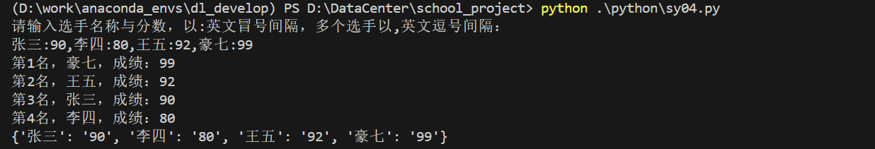

- 手机通讯录
persons = []
def input_for_user():
name = input("请输入姓名：")
phone = input("请输入手机号：")
email = input("请输入邮箱：")
address = input("请输入地址：")
return {
"姓名": name,
"手机号": phone,
"邮箱": email,
"地址": address
}

def create_person():
global persons
person = input_for_user()
persons.append(person)
print("创建成功")

def get_person():
global persons
name = input("请输入联系人姓名：")
for person in persons:
if person['姓名'] == name:
print(f"已查询到{person}")
return
print("没有此联系人")

def del_person():
global persons
name = input("请输入联系人姓名：")
for id, person in enumerate(persons):
if person['姓名'] == name:
persons.pop(id)
print("删除成功")
return
print("没有此联系人")

def alter_person():
global persons
name = input("请输入要修改的联系人姓名")
for id, person in enumerate(persons):
if person['姓名'] == name:
print("请输入修改信息\n")
phone = input("手机号：")
email = input("邮箱：")
address = input("地址：")
persons[id]['手机号'] = phone
persons[id]['邮箱'] = email
persons[id]['地址'] = address
print("修改成功")
return
print("没有此联系人")

def get_all_person():
global persons
print(persons)

while True:
print("*" * 50)
print("="*23 + "通讯录" + "=" * 23)
print("*" * 50)
print("= 1.新增联系人")
print("= 2.查看联系人")
print("= 3.删除联系人")
print("= 4.修改联系人")
print("= 5.查看所有联系人")
print("= 6.退出")
try:
flag = int(input("= 请输入你的选项，以回车结束："))
except Exception as e:
print("没有此选项，请重试")
continue
if flag == 1:
create_person()
elif flag == 2:
get_person()
elif flag == 3:
del_person()
elif flag == 4:
alter_person()
elif flag == 5:
get_all_person()
elif flag == 6:
break

新增联系人
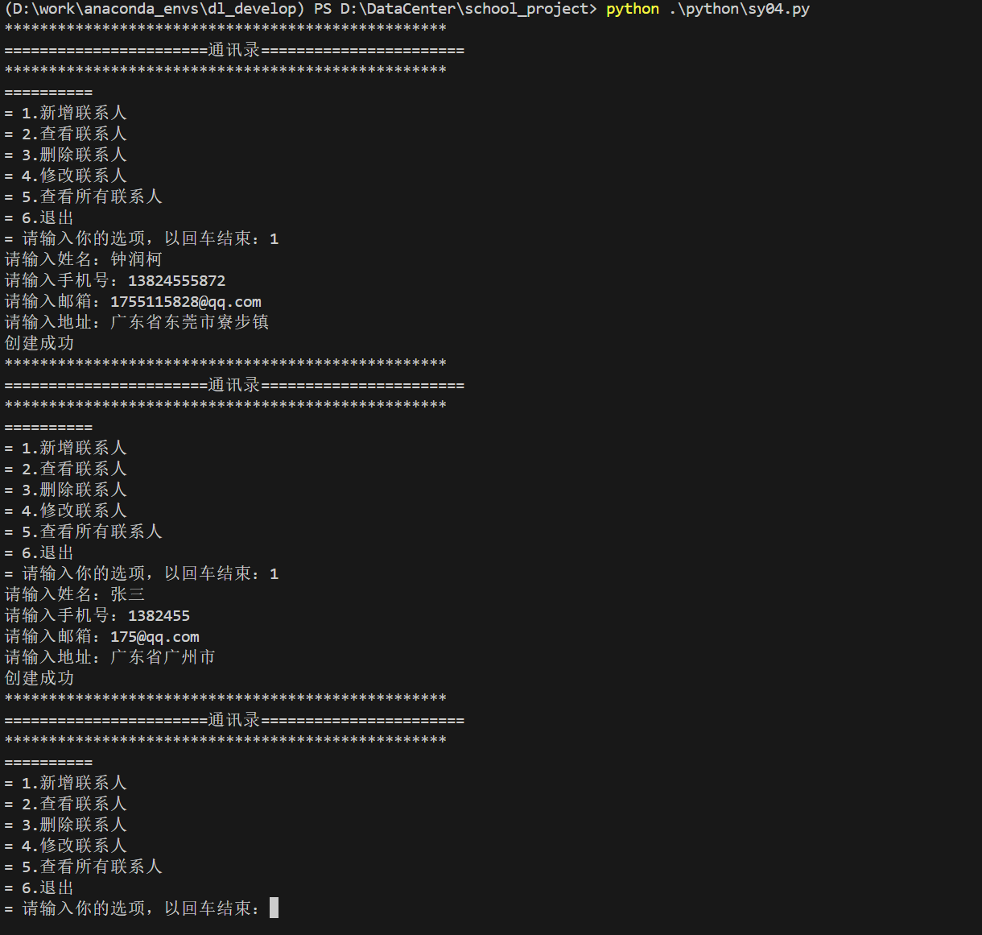
查看联系人
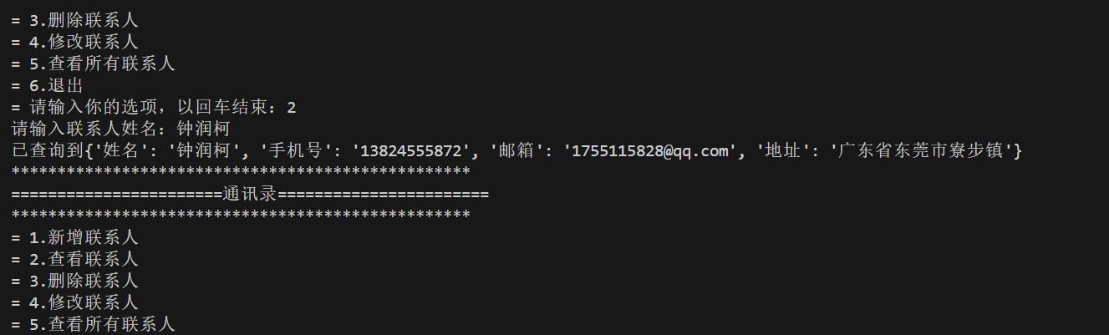
查看所有联系人
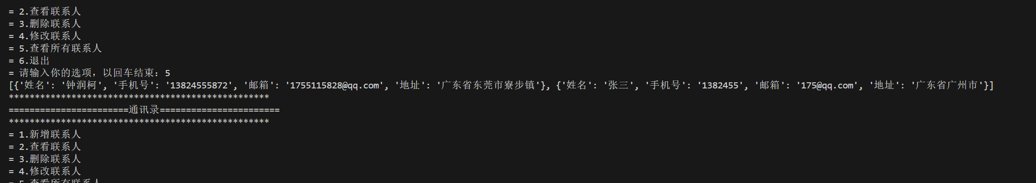
修改联系人
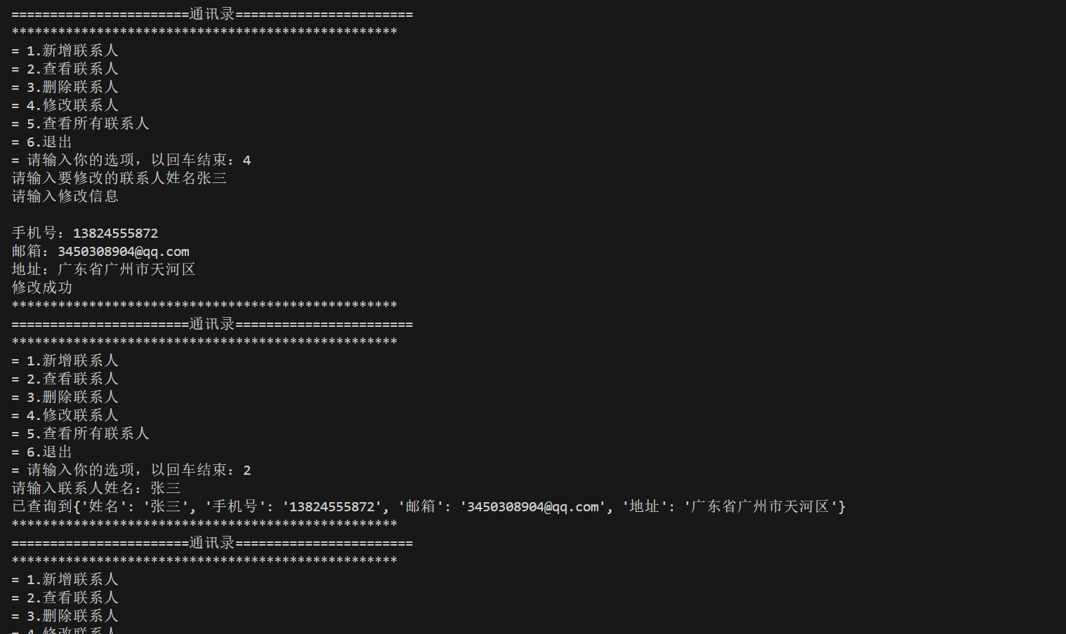
删除联系人
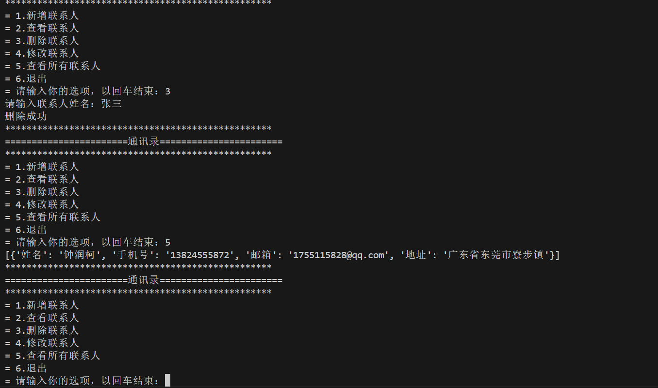
退出
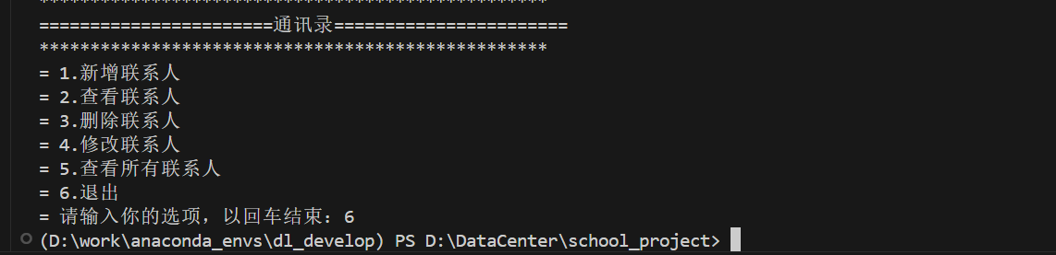

总结
- 谈谈你在上机中的收获。
通过本次学习，我对python的列表、字典等有了更多的了解。
- 谈谈你遇到的问题以及解决方法。
无

